АДМИНИСТРАЦИЯ ГОРОДА СОСНОВОБОРСКА

ПОСТАНОВЛЕНИЕ

12 декабря 2023 № 1639

Об установлении публичного сервитута в отношении земель, находящихся в государственной собственности, для подключения (технологического присоединения) к централизованным электрическим сетям объекта «Жилой дом №9 второго квартала в VIII микрорайоне города Сосновоборска Красноярского края»

В целях установления права ограниченного пользования чужим земельным участком (публичный сервитут), в соответствии с главой V.7 Земельного кодекса Российской Федерации, на основании ходатайства Муниципального унитарного предприятия «Жилищно-коммунальный сервис» г.Сосновоборска, руководствуясь статьями 26, 38 Устава города Сосновоборска Красноярского края,

ПОСТАНОВЛЯЮ

- Установить публичный сервитут в интересах МУП «Жилкомсервис» (ОГРН 1022400559499, ИНН 2458008862), площадью 49 кв.м, в отношении земель, находящихся в государственной собственности, для подключения (технологического присоединения) к централизованным электрическим сетям объекта «Жилой дом №9 второго квартала в VIII микрорайоне города Сосновоборска Красноярского края», расположенного по адресу: Красноярский край, г.Сосновоборск, VIII микрорайон, дом 9, согласно Договору об осуществлении технологического присоединения к электрическим сетям № ТП-6-Э от 07.02.2022, на частях следующих земельных участков:
на земельный участок из земель населенных пунктов, находящийся в государственной собственности, с кадастровым номером 24:56:0201008:1621, местоположение установлено относительно ориентира, расположенного за пределами участка, почтовый адрес ориентира: Россия, Красноярский край, г.Сосновоборск, 8 микрорайон;
- на земельный участок из земель населенных пунктов, находящийся в государственной собственности, с кадастровым номером 24:56:0201008:1622, местоположение установлено относительно ориентира, расположенного за пределами участка, почтовый адрес ориентира: Россия, Красноярский край, г.Сосновоборск, 8 микрорайон;
- на земельный участок из земель населенных пунктов, находящийся в государственной собственности с кадастровым номером 24:56:0201008:13, местоположение установлено относительно ориентира, расположенного за пределами участка, почтовый адрес ориентира: Красноярский край, г.Сосновоборск, VIII микрорайон.
2. Публичный сервитут устанавливается сроком на 49 (сорок девять) лет.
3. Установить плату за публичный сервитут в отношении земель, находящихся в государственной собственности в размере 0,1 процента от кадастровой стоимости земель, обремененных сервитутом, за весь срок сервитута.
Плата за публичный сервитут, установленный в отношении земель, находящихся в государственной собственности и не обремененных правами третьих лиц, вносится обладателем публичного сервитута единовременным платежом не позднее шести месяцев со дня принятия решения об установлении публичного сервитута.
4. Плата за публичный сервитут в отношении земельных участков, находящихся в частной собственности или находящихся в государственной или муниципальной собственности и предоставленных гражданам или юридическим лицам, определяется в соответствии с Федеральным законом "Об оценочной деятельности в Российской Федерации" и методическими рекомендациями, утверждаемыми федеральным органом исполнительной власти, осуществляющим функции по выработке государственной политики и нормативно-правовому регулированию в сфере земельных отношений. Размер такой платы определяется на дату, предшествующую не более чем на тридцать дней дате направления правообладателю земельного участка соглашения об осуществлении публичного сервитута.
Плата за публичный сервитут вносится правообладателю земельного участка, с которым заключено соглашение об осуществлении публичного сервитута.
5. Утвердить границы публичного сервитута в соответствии с описанием границ (прилагается).
6. Обладатель публичного сервитута обязан привести земельные участки в состояние, пригодное для их использования в соответствии с разрешенным использованием, в срок не позднее, чем три месяца после размещения электрических сетей, для размещения которых был установлен публичный сервитут.
7. Управлению делами и кадрами администрации города Сосновоборска (Е.Ю. Качаева) в течение пяти рабочих дней:
7.1. Обеспечить размещение настоящего постановления об установлении публичного сервитута на официальном сайте администрации города Сосновоборска www.sosnovoborsk-city.ru в информационно-телекоммуникационной сети «Интернет»;
7.2. Обеспечить опубликование настоящего постановления об установлении публичного сервитута в городской газете «Рабочий».
8. Управлению градостроительства, имущественных и земельных отношений администрации города Сосновоборска (Жеравкова Н.Г.) в течение пяти рабочих дней с даты принятия настоящего постановления:
8.1. Обеспечить направление копии постановления правообладателям земельных участков, в отношении которых принято решение об установлении публичного сервитута, с уведомлением о вручении почтовому адресату;
8.2. Обеспечить направление копии постановления об установлении публичного сервитута в Управление государственной регистрации, кадастра и картографии по Красноярскому краю;
8.3. Обеспечить направление обладателю публичного сервитута копии постановления об установлении публичного сервитута, сведений о лицах, являющихся правообладателями земельных участков, способах связи с ними, копий документов, подтверждающих права указанных лиц на земельные участки.
9. Публичный сервитут считается установленным со дня внесения сведений о нем в Единый государственный реестр недвижимости.
10. Контроль за исполнением постановления возложить на заместителя Главы города по вопросам жизнеобеспечения (Д.В. Иванов).

Глава города Сосновоборска А.С. Кудрявцев

Приложение к постановлению администрации
города от 12.12.2023 № 1639
ОПИСАНИЕ МЕСТОПОЛОЖЕНИЯ ГРАНИЦ
Публичный сервитут для подключения (технологического присоединения) к централизованным электрическим сетям объекта «Жилой дом №9 второго квартала в VIII микрорайоне города Сосновоборска Красноярского края», расположенный по адресу: Красноярский край, г. Сосновоборск, VIII микрорайон, дом 9, (наименование объекта, местоположение границ которого описано (далее - объект)
Раздел 1
Сведения об объекте
N п/п | Характеристики объекта | Описание характеристик
1 | 2 | 3
1 | Местоположение объекта | Россия, Красноярский край, г. Сосновоборск, VIII микрорайон, дом 9
2 | Площадь объекта ± величина погрешности определения площади (P ± ∆P), м²  Площадь ЧЗУ/1 - 24:56:0201008:13 объекта ± величина погрешности определения площади (P ± ∆P), м²  Площадь ЧЗУ/2 -24:56:0201008:1622 объекта ± величина погрешности определения площади (P ± ∆P), м²  Площадь ЧЗУ/3 -24:56:0201008:1621 объекта ± величина погрешности определения площади (P ± ∆P), м² | 49 ± 3  18 ± 2  25 ± 5  6 ±1
3 | Иные характеристики объекта | Публичный сервитут для подключения (технологического присоединения) к централизованным электрическим сетям объекта «Жилой дом №9 второго квартала в VIII микрорайоне города Сосновоборска Красноярского края», расположенный по адресу: Красноярский край, г. Сосновоборск, VIII микрорайон, дом 9, согласно договора ТП-6-Э об осуществлении технологического присоединения к электрическим сетям от 07.02.2022г., , в границах земельных участков 24:56:0201008:1621, 24:56:0201008:1622, 24:56:0201008:13. в границах кадастрового квартала 24:56:0201008: сроком на 49 (сорок девять) лет.
Раздел 2
Сведения о местоположении границ объекта
1. Система координат МСК 167
2. Сведения о характерных точках границ объекта
Обозначение характерных точек границ | Координаты, м |  | Метод определения координат характерной точки | Средняя квадратическая погрешность положения характерной точки (Mt), м | Описание обозначения точки на местности (при наличии)
 | X | Y
1 | 2 | 3 | 4 | 5 | 6
н1 | 643100.9 | 127559.94 | Аналитический метод | 0.1 | -
н2 | 643101.93 | 127558.65 | Аналитический метод | 0.1 | -
н3 | 643094.79 | 127553.02 | Аналитический метод | 0.1 | -
н4 | 643087.83 | 127547.54 | Аналитический метод | 0.1 | -
н5 | 643087.21 | 127547.33 | Аналитический метод | 0.1 | -
н6 | 643086.44 | 127547.69 | Аналитический метод | 0.1 | -
н7 | 643084.38 | 127550.22 | Аналитический метод | 0.1 | -
н8 | 643082.31 | 127552.78 | Аналитический метод | 0.1 | -
н9 | 643083.86 | 127553.95 | Аналитический метод | 0.1 | -
н10 | 643085.93 | 127551.44 | Аналитический метод | 0.1 | -
н11 | 643087.36 | 127549.72 | Аналитический метод | 0.1 | -
н12 | 643093.54 | 127554.59 | Аналитический метод | 0.1 | -
н13 | 643100.68 | 127560.22 | Аналитический метод | 0.1 | -
н1 | 643100.9 | 127559.94 | Аналитический метод | 0.1 | -
3. Сведения о характерных точках части (частей) границы объекта
Обозначение характерных точек части границы | Координаты, м |  | Метод определения координат характерной точки | Средняя квадратическая погрешность положения характерной точки (Mt), м | Описание обозначения точки на местности (при наличии)
 | X | Y
1 | 2 | 3 | 4 | 5 | 6
ЧЗУ/1
н1 | 643100.9 | 127559.94 | Аналитический метод | 0.1 | -
н2 | 643101.93 | 127558.65 | Аналитический метод | 0.1 | -
н3 | 643094.79 | 127553.02 | Аналитический метод | 0.1 | -
н12 | 643093.54 | 127554.59 | Аналитический метод | 0.1 | -
н13 | 643100.68 | 127560.22 | Аналитический метод | 0.1 | -
ЧЗУ/2
н3 | 643094.79 | 127553.02 | Аналитический метод | 0.1 | -
н4 | 643087.83 | 127547.54 | Аналитический метод | 0.1 | -
н5 | 643087.21 | 127547.33 | Аналитический метод | 0.1 | -
н6 | 643086.44 | 127547.69 | Аналитический метод | 0.1 | -
н7 | 643084.38 | 127550.22 | Аналитический метод | 0.1 | -
н10 | 643085.93 | 127551.44 | Аналитический метод | 0.1 | -
н11 | 643087.36 | 127549.72 | Аналитический метод | 0.1 | -
н12 | 643093.54 | 127554.59 | Аналитический метод | 0.1 | -
н3 | 643094.79 | 127553.02 | Аналитический метод | 0.1 | -
ЧЗУ/3
н7 | 643084.38 | 127550.22 | Аналитический метод | 0.1 | -
н8 | 643082.31 | 127552.78 | Аналитический метод | 0.1 | -
н9 | 643083.86 | 127553.95 | Аналитический метод | 0.1 | -
н10 | 643085.93 | 127551.44 | Аналитический метод | 0.1 | -
н7 | 643084.38 | 127550.22 | Аналитический метод | 0.1 | -
Раздел 3
Сведения о местоположении измененных (уточненных) границ объекта
1. Система координат МСК 167
2. Сведения о характерных точках границ объекта
Обозначение характерных точек границ | Существующие координаты, м |  | Измененные (уточненные) координаты, м |  | Метод определения координат характерной точки | Средняя квадратическая погрешность положения характерной точки (Mt), м | Описание обозначения точки на местности (при наличии)
 | X | Y | X | Y
1 | 2 | 3 | 4 | 5 | 6 | 7 | 8
- | - | - | - | - | - | - | -

3. Сведения о характерных точках части (частей) границы объекта
Обозначение характерных точек части границы | Существующие координаты, м |  | Измененные (уточненные) координаты, м |  | Метод определения координат характерной точки | Средняя квадратическая погрешность положения характерной точки (Mt), м | Описание обозначения точки на местности (при наличии)
 | X | Y | X | Y
1 | 2 | 3 | 4 | 5 | 6 | 7 | 8
- | - | - | - | - | - | - | -
Раздел 4
План гр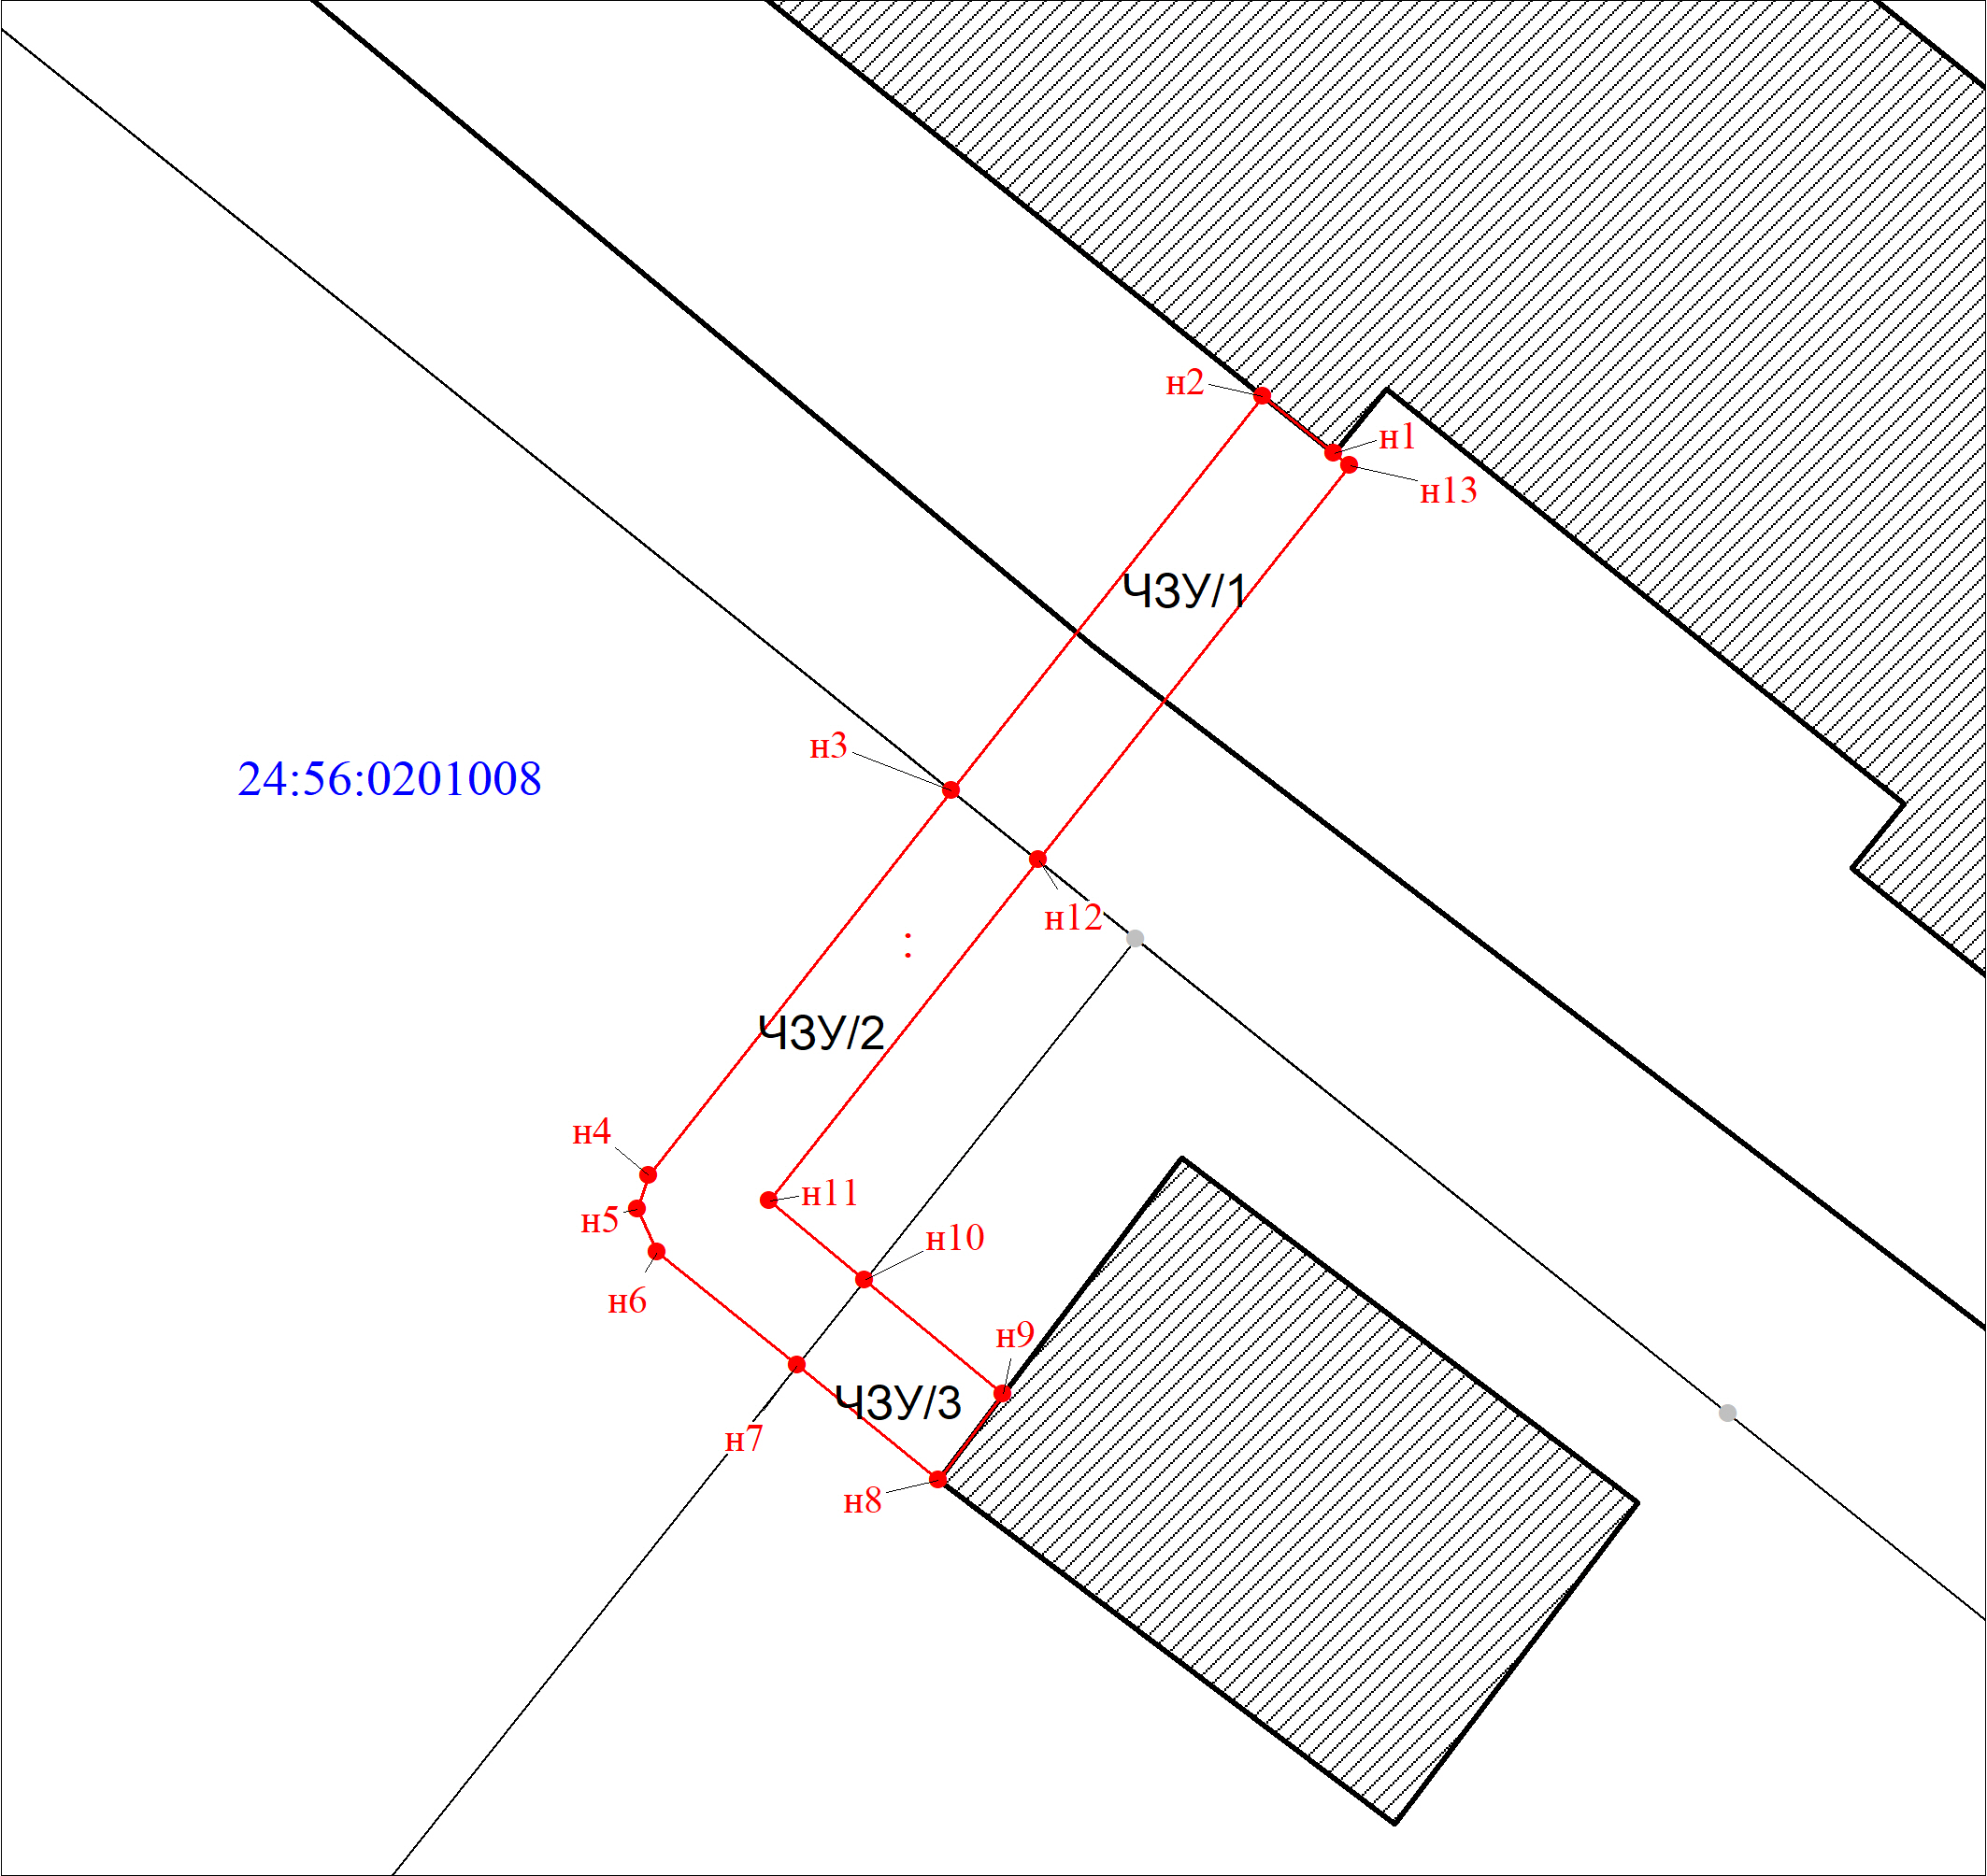аниц объекта
Масштаб 1:200
Условные обозначения
Характерная точка границы, сведения о которой позволяют однозначно определить ее положение на местности
Вновь образованная часть границы, сведения о которой достаточны для определения ее местоположения
Кадастровый инженер: | _____________________ | Евсеев Е.Н.
 | MП (подпись) | фамилия, инициалы

